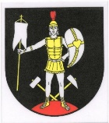

OBEC PORÁČ

MENOVACÍ DEKRÉT

V súlade s § 169 ods. 6 zákona č. 180/2014 Z.z. o podmienkach výkonu volebného práva a o zmene a doplnení niektorých zákonov

m e n u j e m

Katarínu Čechovú, bytom 053 23 Rudňany 314, za zapisovateľa miestnej volebnej komisie obce Poráč pre voľby Národnej rady Slovenskej republiky , ktoré sa uskutočnia dňa 30. septembra 2023.

V Poráči, dňa 23.6.2023

Ing. Peter Volčko
starosta obce

